VENDIM

Nr. 268, datë 16.5.2018

PËR KALIMIN NË PRONËSI TË BASHKISË DEVOLL, NË NJËSINË ADMINISTRATIVE “QENDËR BILISHT”, TË DISA PRONAVE ME VENDNDODHJE NË ZONAT KADASTRALE 3637 DHE 1202

Në mbështetje të nenit 100 të Kushtetutës dhe të neneve 3, shkronja “ç”, 5, 8 e 17, të ligjit nr. 8744, datë 22.2.2001, “Për transferimin e pronave të paluajtshme publike të shtetit në njësitë e qeverisjes vendore”, të ndryshuar, me propozimin e ministrit të Brendshëm, Këshilli i Ministrave
VENDOSI:

1. Kalimin në pronësi të Bashkisë Devoll, në njësinë administrative “Qendër Bilisht”, të pronave me numër rendor 1–4, me vendndodhje në zonat kadastrale 3637 e 1202, sipas formularit dhe lidhjes 1, bashkëlidhur këtij vendimi, për t’u përdorur për ndërtimin e një burimi gjenerues të energjisë elektrike fotovoltaike.
2. Bashkisë Devoll i ndalohet të ndryshojë destinacionin e pronave të përcaktuara në pikën 1, të këtij vendimi.
Ngarkohen ministri i Brendshëm, kryeregjistruesi i Pasurive të Paluajtshme të Republikës së Shqipërisë dhe Bashkia Devoll për zbatimin e këtij vendimi.
Ky vendim hyn në fuqi pas botimit në Fletoren Zyrtare.

ZËVENDËSKRYEMINISTRI
Senida Mesi

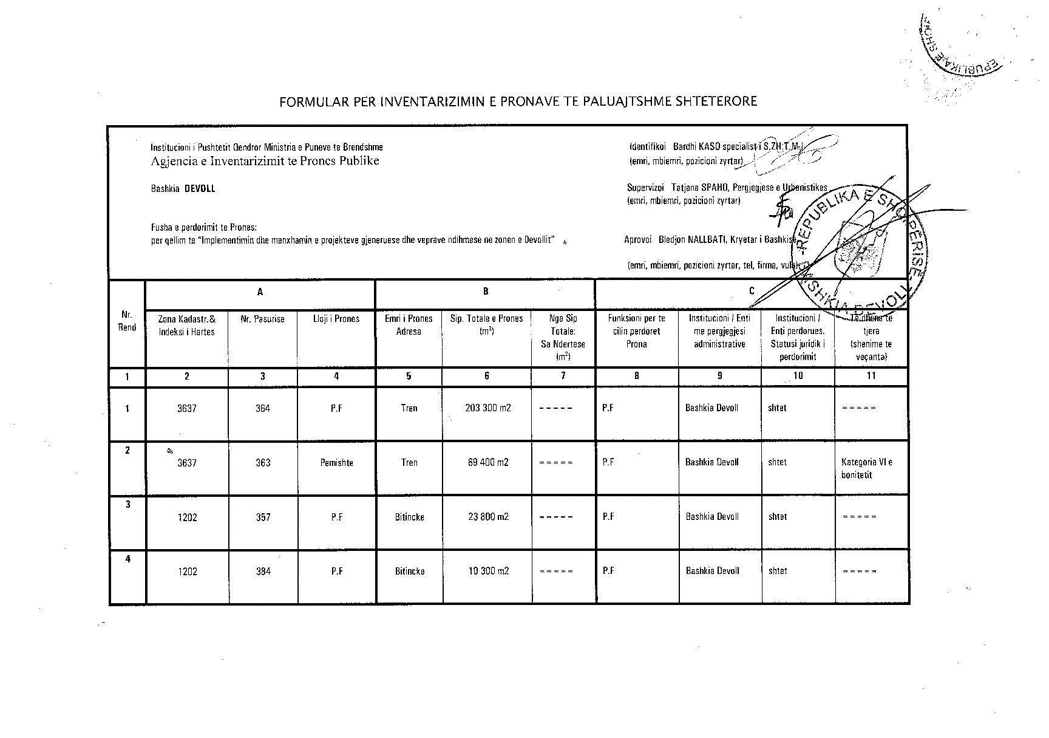

Lidhje 1

Bashkia Devoll
Njësia Administrative Qendër Bilisht

Numrat rendorë të pronave në listën e inventarit | Fusha e përdorimit të pronës | Lloji i transferimit
1–4 | Zhvillim ekonomik | Në pronësi

